Navn: Ida Sonflå
født: 11. juli 1995
Favoritt skirenn: Fjälltopploppet
Favoritt plass å gå på ski: Grova
Favoritt stilart: skate
Beste skiopplevelse: NC på Lygna 2012/The American Birkie
Beste økt: Langtur skate, bra føre og finvær
Favoritt intervall: kryssintervall elghufs
Verste intervall: terskel RS skate
Sterkeste side: motbakker
Du må dra nesten alene på vinterens viktigste skirenn og kan ta med en person, hvem blir det: PØT

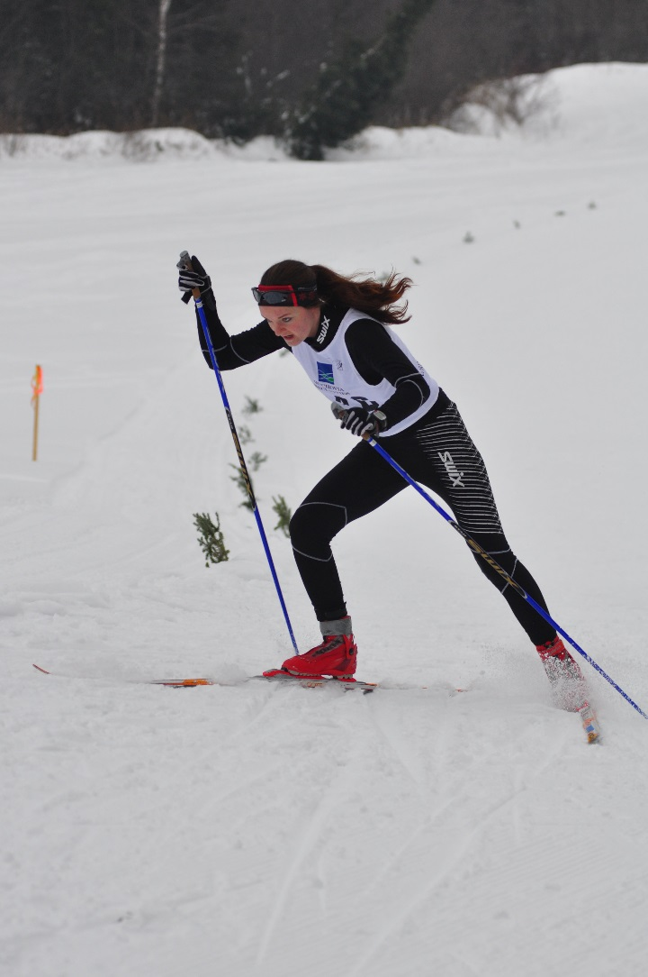
Enten - eller
Forkjølelse eller strekk: forkjølelse
Gips på armen eller på foten: armen
Telemark eller alpint: alpint
Skøyting eller klassisk: skøyting
Feste smøring eller staking: feste
Kebab eller burger: kebab
Kombinert eller orientering: orientering

Motto: «If you fail to prepare, you’re preparing to fail.»

